鞍山市（县）烟草专卖局

鞍山市烟草专卖局
目 录

烟草权力事项清单....................（1）

办事不找关系路径....................（4）

合规办事业务指南....................（6）

违规禁办事项清单....................（15）

容缺办理事项清单....................（18）

烟草权力事项清单
事项类别 | 序号 | 事项 | 页码 | 操作流程
办  烟  证 | 1 | 烟草专卖零售许可证核发-新办 | 5
 | 2 | 烟草专卖零售许可证核发-延续 | 6
 | 3 | 烟草专卖零售许可证核发-变更 | 7

事项类别 | 序号 | 事项 | 页码 | 操作流程
办  烟  证 | 4 | 烟草专卖零售许可证核发-歇业 | 9
 | 5 | 烟草专卖零售许可证核发-停业 | 10
 | 6 | 烟草专卖零售许可证核发-恢复营业 | 11
 | 7 | 烟草专卖零售许可证核发-补办 | 12

办事不找关系

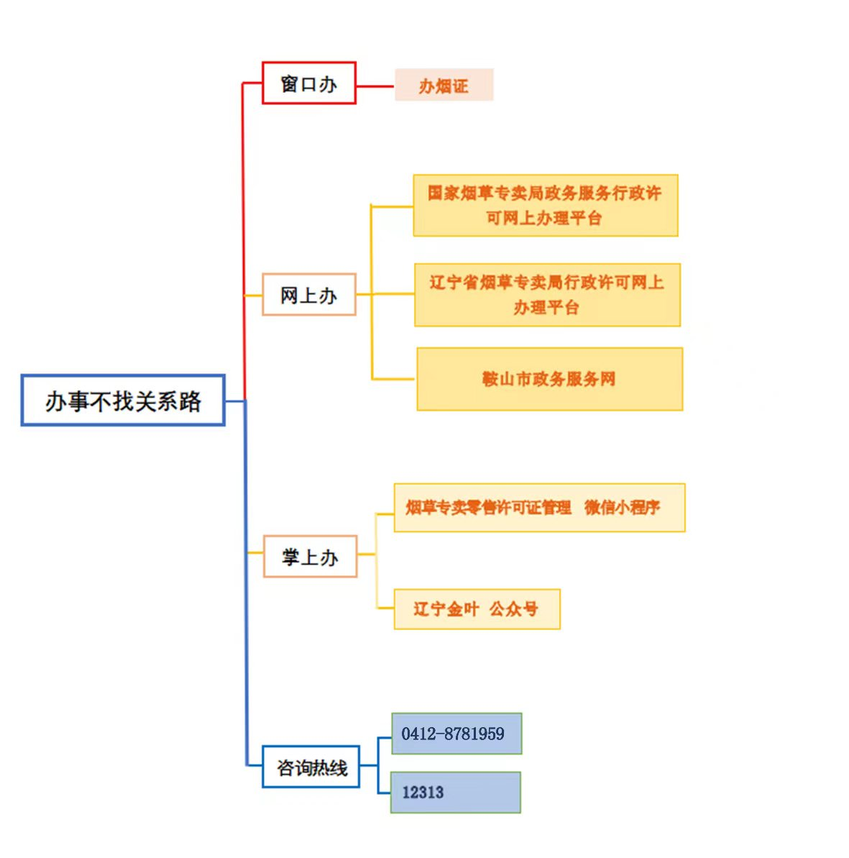

鞍山市烟草专卖局办证服务

序号 | 机构名称 | 地址 | 联系电话
1 | 鞍山市政务服务中心烟草局窗口 | 鞍山市铁东区明山街12号 | 0412-5591253
2 | 海城市政务服务中心烟草局窗口 | 海城市西柳村71号 | 0412-3338225
3 | 台安县政务服务中心烟草局窗口 | 台安县繁荣北街88号 | 0412-4852006
4 | 岫岩满族自治县政务服务中心烟草局窗口 | 岫岩县中国玉雕会展中心西侧 | 0412-8781959

合规办事业务指南

一、办烟证

1.烟草专卖零售许可证核发-新办
申请烟草专卖零售许可证，应当具备下列条件：有与经营烟草制品零售业务相适应的资金，有与住所相独立的固定经营场所，符合当地烟草制品零售点合理布局的要求，国家烟草专卖局规定的其他条件。
1.1需要提供的要件
① 申请表（资料来源：现场提供）
② 营业执照（资料来源：申请人自备）
③ 个体工商户经营者、法定代表人或其他组织负责人的身份证明。（资料来源：申请人自备）
1.2办理路径
① 窗口办：鞍山市（县）各行政服务中心烟草局窗口
② 网上办：辽宁省烟草专卖局行政许可网上办理平台http://ln.tobacco.gov.cn/xzsprone/website/index
1.3 办理时限：6个工作日
1.4 温馨提示：新办申请应当符合当地合理化布局要求，在申请前，请拨打您所在地（市、县）政务服务大厅烟草窗口咨询电话，如有可办名额，建议您优先选择“网上办”方式。确需到政务服务中心办理，您可先拨打咨询电话，避免业务高峰期等候。

2.烟草专卖零售许可证核发-延续
烟草专卖零售许可证有效期届满需要继续经营的，应当在该烟草专卖零售许可证有效期届满三十日前向原发证机关提出延续申请。
2.1需要提供的要件
① 申请表（资料来源：现场提供）。
② 营业执照 （资料来源：申请人自备）
③ 个体工商户经营者、法定代表人或其他组织负责人的身份证明。（资料来源：申请人自备）
2.2 办理路径
① 窗口办：鞍山市（县）各行政服务中心烟草局窗口
② 网上办： 辽宁省烟草专卖局行政许可网上办理平台http://ln.tobacco.gov.cn/xzsprone/website/index
2.3办理时限：6个工作日
2.4温馨提示：为了方便您快速办理此类事项，建议您优先选择“网上办”方式。确需到政务服务中心办理，您可先拨打咨询电话，避免业务高峰期等候。

3.烟草专卖零售许可证核发-变更
烟草专卖零售许可证有效期内，企业名称、个体工商户名称、法定代表人或其他组织负责人、经营者姓名以及经营地址名称等登记事项发生改变，以及企业类型发生改变但经营主体未变化的，持证人应当及时提出变更申请。
家庭经营的个体工商户，持证人在家庭成员间变化的，可以申请变更烟草专卖零售许可证。因道路规划、城市建设等客观原因造成从核定经营地址变更到原发证机关辖区内其他地址经营的,持证人应当提前提出变更申请。
变更许可范围的，持证人应当提前提出变更申请。
3.1需要提供的要件
① 申请表（资料来源：现场提供）。
② 个体工商户经营者、法定代表人或其他组织负责人的身份证明。（资料来源：申请人自备）
③ 变更烟草专卖许可证的，还需要与变更事项相关的材料。（资料来源：申请人自备）
3.2办理路径
① 窗口办：鞍山市（县）各行政服务中心烟草局窗口
② 网上办：辽宁省烟草专卖局行政许可网上办理平台http://ln.tobacco.gov.cn/xzsprone/website/index
3.3办理时限：6个工作日
3.4 温馨提示：为了方便您快速办理此类事项，建议您优先选择“网上办”方式。确需到政务服务中心办理，您可先拨打咨询电话，避免业务高峰期等候。

4.烟草专卖零售许可证核发-歇业
持证人在烟草专卖许可证有效期限内不再从事烟草专卖品生产经营活动的，应当及时提出歇业申请。
4.1需要提供的要件
① 申请表（资料来源：现场提供）。
② 个体工商户经营者、法定代表人或其他组织负责人的身份证明。（资料来源：申请人自备）
4.2办理路径
① 窗口办：鞍山市（县）各行政服务中心烟草局窗口
② 网上办： 辽宁省烟草专卖局行政许可网上办理平台http://ln.tobacco.gov.cn/xzsprone/website/index
4.3办理时限：即时办结
4.4温馨提示：为了方便您快速办理此类事项，建议您优先选择“网上办”方式。确需到政务服务中心办理，您可先拨打咨询电话，避免业务高峰期等候。

5.烟草专卖零售许可证核发-停业
取得烟草专卖许可证的公民、法人或者其他组织需要停业的,应当在停业前七日内向发证机关提出停业申请,停业期限最长不得超过一年。
5.1需要提供的要件
① 申请表（资料来源：现场提供）。
② 个体工商户经营者、法定代表人或其他组织负责人的身份证明。（资料来源：申请人自备）
5.2办理路径
① 窗口办：鞍山市（县）各行政服务中心烟草局窗口
② 网上办： 辽宁省烟草专卖局行政许可网上办理平台http://ln.tobacco.gov.cn/xzsprone/website/index
5.3办理时限：即时办结
5.4 温馨提示：为了方便您快速办理此类事项，建议您优先选择“网上办”方式。确需到政务服务中心办理，您可先拨打咨询电话，避免业务高峰期等候。

6.烟草专卖零售许可证核发-恢复营业
停业期满或者提前恢复营业的，持证人应当向发证机关提出恢复营业的申请。
6.1需要提供的要件
① 申请表（资料来源：现场提供）。
② 个体工商户经营者、法定代表人或其他组织负责人的身份证明。（资料来源：申请人自备）
6.2办理路径
① 窗口办：鞍山市（县）各行政服务中心烟草局窗口
② 网上办： 辽宁省烟草专卖局行政许可网上办理平台http://ln.tobacco.gov.cn/xzsprone/website/index
6.3办理时限：即时办结
6.4 温馨提示：为了方便您快速办理此类事项，建议您优先选择“网上办”方式。确需到政务服务中心办理，您可先拨打咨询电话，避免业务高峰期等候。

7.烟草专卖零售许可证核发-补办
烟草专卖零售许可证正（副）本丢失或者污损的，持证人应当提出补办申请。
7.1需要提供的要件
① 申请表（资料来源：现场提供）。
② 个体工商户经营者、法定代表人或其他组织负责人的身份证明。（资料来源：申请人自备）
7.2办理路径
① 窗口办：鞍山市（县）各行政服务中心烟草局窗口
② 网上办： 辽宁省烟草专卖局行政许可网上办理平台http://ln.tobacco.gov.cn/xzsprone/website/index
7.3办理时限：即时办结
7.4 温馨提示：为了方便您快速办理此类事项，建议您优先选择“网上办”方式。确需到政务服务中心办理，您可先拨打咨询电话，避免业务高峰期等候。

违规禁办事项清单
禁办事项 | 禁办情形
违规办理烟草专卖零售许可证核发-新办 | 申请人无民事行为能力或者限制行为能力的
 | 未取得营业执照的经营场所
 | 无固定经营场所的
 | 经营场所与住所不相独立的
 | 取消从事烟草专卖业务资格不满三年的
 | 经营场所基于安全因素不适宜经营卷烟的
 | 因申请人隐瞒有关情况或者提供虚假材料，烟草专卖局作出不予受理或者不予发证决定后，申请人一年内再次提出申请的
 | 因申请人以欺骗、贿赂等不正当手段取得的烟草专卖许可证被撤销后，申请人三年内再次提出申请的
 | 未领取烟草专卖零售许可证经营烟草专卖品业务，并且一年内被执法机关处罚两次以上，在三年内申请领取烟草专卖零售许可证的
 | 未领取烟草专卖零售许可证经营烟草专卖品业务被追究刑事责任，在3年内申请领取烟草专卖零售许可证的
 | 外商投资的商业企业或者个体工商户，或者外商投资的商业企业或者个体工商户以特许、吸纳加盟店及其他再投资等形式变相从事烟草专卖品经营业务的
 | 无人超市或利用自动售货机（柜）、游戏、博彩等设备经营烟草制品的
 | 利用信息网络经营烟草制品的
 | 经营场所位于中小学、幼儿园内部及出入口依法可步行最短距离50米范围内的
 | 政府明令禁止经营卷烟类商品的区域
 | 经营场所在违法建设、临时建筑等区域的
 | 不符合法律法规规章规定及行政主管部门相关规定的其他情形
违规办理烟草专卖零售许可证核发-延续 | 经营场所基于安全因素不适宜经营卷烟的
 | 中小学、幼儿园周围
 | 经营主体发生变化的
 | 不再具备固定经营场所的
 | 经营场所不再与住所相独立的
 | 经营场所条件发生变化导致其既不符合取得许可时也不符合申请延续时的烟草制品零售点合理布局规划要求的
 | 非法生产经营烟草专卖品数额在5万元以上或者违法所得数额在2万元以上或者非法经营卷烟20万支以上，未被追究刑事责任的
 | 因非法生产经营烟草专卖品被追究刑事责任的
 | 买卖、出租、出借或者以其他形式非法转让烟草专卖许可证的

容缺办理事项清单

本单位无容缺事项

